VENUS-PLANEETTA JA AFRODITE-ARKKITYYPPI
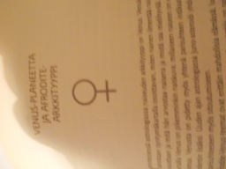
Perinteisessä astrologiassa naiseuden arkkityyppi on Venus. Venuksen sanotaan syntymäkartalla osoittavan, miten nainen ilmentää naisellisuuttaan ja mitä hän arvostaa naisena ja mistä saa mielihyvää. Miehen kartalla Venus on pikemminkin naiskuva: millaiseen naiseen on eniten vetovoimaa. Venusta on pidetty myös yhtenä parisuhteen indikaattorina deskendentin lisäksi. Uuden ajan astrologiassa Juno-asteroidi yhdistetään paitsi parisuhteeseen myös sitoutumiseen.
Afrodite-Venus-teemat ovat erittäin mahdollisia elämässä, luonteessa ja elämän käsikirjoituksessa, jos Härän tai Vaa’an merkki on painottunut syntymäkartalla. Tuolloin joko Härkä tai Vaaka. Joskus jopa kuun sijainti jommassakummassa merkissä riittää aktivoimaan Afroditea, samoin sellainen tilanne että ko. merkissä on useita taivaankappaleita: Afroditea on mahdollista toteuttaa elämässä myös silloin, jos Venus-planeetta on kulminaatioasemassa syntymäkartalla. Venuksen suhteet muihin taivaankappaleisiin nähden antavat liittyä Afroditen lisäksi kuitenkin myös Kore/Persefone-arkkityyppiin.
Marilyn Monroen syntymäkartan Venus on täydellinen: planeetta oli sijoittunut näkyvästi täsmälleen keskitaivaalla kartan ehdottomasti tärkeimpään kulminaatiopisteeseen. Niinpä Marilyn eläytyi täysin Afroditen osaan seksin symbolina. Hänessä oli uskomattoman vahvaa hohtoa, karismaa. Vastaavanlainen Venus-asema kuin Marilynillä on Afrodite-inkarnaatioksi mainitulla Uma Thurmanilla: syntymähetken Venus on hehkutellut korkeimmillaan keskitaivaan ( MC) lähellä, kuten Marynillä.
Afrodite-jumalattaren inkarnaation Elizabeth Taylorin syntymäkartalla Venus sijaitsee lännessä Vertex-pisteen lähellä. Nousevalta merkiltään Liz on Vaaka, joka on Afroditen merkki. Hänen Venuksensa on lisäksi kartalla samassa kohdassa kuin Uranus ja hyvässä suhteessa Jupiteriin, mikä voimistaa Venuksen merkitystä. Liz Tayloria ei ole turhaan sanottu maailman kauneimmaksi naiseksi: hänen syntymäkarttansa kielii Afroditen äärimmäisen suuresta vaikutusvallasta hänen elämäänsä.
Aivan samantyyppinen Venus kuin Elizabeth Taylorille on ollut myös toisella karismaattisella näyttelijättärellä Jean Harlowilla. Tämän luonnostaan blondin Afrodite-tähden kerrotaan olleen jo lapsena mitä valloittavin. Hänen elämäänsä mahtui valtavasti menestystä, mutta valitettavasti kaikki katkesi traagisesti jo 36-vuotiaana.
Edesmenneellä jumalaisella Greta Garbolla Venus oli puolestaan keskiyön pisteessä. Garbo rakasti ylellisyyttä, vaikka oli alun perin vaatimattomista oloista. Tyypillisen Afroditen tapaan hänen mielialansa heilahtelivat onnesta masennukseen. Hänellä oli lukuisia miessuhteita, mutta hän ei solminut koskaan avioliittoa. Keskiyön Venus on vetäytyvä ja niinpä Garbokin vaati paljon yksityisyyttä. Koska tietty salaperäisyys verhosi tähteä, hänen keskiyön Venuksessaan voidaan nähdä myös Persefonen aineksia.
Runsasmuotoisella ja sensuellilla näyttelijättärellä Pamela Andersson Leellä Venus on syntymäkartalla keskiyön (IC:n) pisteellä kuten Greta Garbolla. Afrodite-esimerkkinä mainitun näyttelijätär Shirley MacLainen syntymähetkellä on Venus on sijainnut tärkeässä kulminaatiopisteessä lännen horisontilla deskendentillä. Näyttelijättären Venus on hyvin herkässä ja mystisesti suuntautuvassa Kalojen merkissä, mikä tuo esiin myös Kore-Persefone-ulottuvuuden kiinnostuksena mystiikkaan ja rajatieteisiin.
Poikkeuksellisen vahvasti asettautunut Venus on ollut Monacon ruhtinas Rainerin edesmenneellä puolisolla Grace Kellyllä. Hänen syntymähetkellään Venus loisti aamutähtenä horisontin yläpuolella Vaa’an merkissä juuri ennen auringonnousua – asema on Venukselle yhtä valovoimainen juuri ennen auringonnousua – asema on Venukselle yhtä valovoimainen juuri keskitaivas. Keltaisen lehdistön juorut näyttelijätär-ruhtinattaren lukuisista rakkausseikkailuista eivät kenties ole lainkaan vailla perää näin painokkaan Afrodite-teeman vuoksi. Grace-nimikin viittaa sulottariin, graatioihin.
Suomalaisista Afroditeista karttaesimerkki sopii näyttelijätär Eija Vilpas, jolle hulppean ja vetävän Afroditen roolit luontuvat kuin itsestään Leijonan nousumerkissä kulminoituvan Venuksen ansioista. Misseistä ainakin Tarja Smuralla on Venus tarkasti keskitaivaalla kulminaatiopisteessä. Tämän teoksen esimerkkitapauksista Marjalla Venus on syntymäkartan korkeimmalla kohdalla, lähinnä keskitaivasta. Tämän ohella Marjan koko kartan nk. Hallitseva planeetta sijaitsee Afrodite-Venus-merkissä Härässä. Kuten mainittu, Marja onkin ilmentänyt Afrodite-teemoja melkoisen kirjaimellisesti.

Ensimmäinen Venuksen merkki on ilman muuta ilmaelementin Vaaka. Moni Vaaka on sekä sosiaalinen että kauneutta rakastava, kuten Afrodite-arkkityypin edustaja. Venus Vaa’an alueella edustaakin sosiaalisia taitoja ja viehätysvoimaa. Toinen Venuksen merkki on Härkä, jossa Afrodite ilmenee aistillisempana, verevämpänä ja eroottisempana kuin kultivoituneessa ja hienostuneessa Vaa’assa.
Vaa’an tietyt piirteet ovat ymmärrettävissä mytologian pohjalta. Afroditen syntyessä Uranoksen veripisaroista, kostottaret (erinykset) itivät maaäiti Gaian sylissä. Afroditen seurassa viihtyivät sen sijaan sulottaret (graatiat), jotka lisäävät elämäniloa ja kepeyttä, joskus myös pinnallisuutta – ominaisuuksia, jotka ovat tyypillisiä Vaa’an merkeissä syntyneille. Tuhoisat ja kielteiset tunteet (erinykset) eivät sovi Vaaka-Afroditen, valoisan Venuksen, maailmaan. Esimerkki tyylipuhtaasta Vaaka-Afroditesta on astrologi ja kouluttaja Vuokko Coco. Hän on nousevalta merkiltään Vaaka, ja hänen Venuksensa sijaitsee täsmälleen askendentilla. Vuokko on esteetikko, kaunosielu ja suosittu opettaja. Pitäessään kerran esitelmää Afroditesta tämä arkkityyppinsä ruumiistuma oli pukeutunut kokonaan hempeän vaaleanapunaiseen asuun ja kiinnittänyt ruusun ohimolleen. Vain oikea Afrodite voi pukeutua siten olematta naiivi. Venuksen asema Vuokolla ilmenee myös persefonemaisena näkijänä ja tietäjänä.
Kauneuden konkreettinen luominen ja käytännön taiteellisuus yhdistetään ennen muuta Härän merkkiin; Härkä puolestaan on liitetty jo antiikin aikana Afroditeen ja Venukseen. Astrologiaa tutkinut, edesmennyt akupunktiolääkäri Asko Jantunen ilmaisi Härän ja Vaa’an merkin yhtäläisyyden ja eron seuraavasti: >> Siinä missä Härkä maalaa tauluja, Vaaka-nainen maalaa itseään… >>
Kaikkein selvimmin Afroditen kepeyttä ja flirttailevaa puolta kuvastaa Kaksosten merkki. Samoin kuin Afrodite myös Kaksoset ovat hetken lapsia, ja jumalattaren tavoin tyypillinen Kaksonen on puhelias, avoin ja eläväinen. Samaan hengenvetoon on huomattava, että kaikki Kaksoset eivät suinkaan ole tällaisia. Yksilölliset tekijät samoin kuin nousumerkki tai Merkuriuksen asema vaikuttavat merkkien esiin tulemisen henkilön elämässä esille.
Kaksosten merkillä on kirjaimellisesti kaksi eri puolta. Sen edustajat saattavat olla yhtäältä huikentelevaisia, flirttailevia ja jopa kevytkenkäisiä. Sen sijaan esoteerisen astrologian mukaan Venus-planeetta on erityisen kehittyneessä ja henkistyneessä asemassa sijaitessaan Kaksosten merkissä. Silloin taivaallinen Afrodite Urania pääsee oikeuksiinsa. Mytologian kannalta katsottuna Kaksosten merkissä Afrodite ja Hermes kietoutuvat toisiinsa ja tuottavat Uuden ajan lapsen, hermafrodiitin.
Leijonan merkissä Afrodite-teema ilmenee varsin tyylipuhtaan. Leijona-Venus voi olla aito kultahiuksinen blondi, häikäisevän valovoimainen nainen. Leijona viihtyy ja voi hyvin ollessaan esillä ja huomion keskipisteessä vaikkapa esiintyjänä, taiteilijana tai opettajana. Kuten Afrodite Leijonakin on parhaimmillaan luova ja elämäniloinen. Leijonaan yhdistyy samaa valloittavan kepeää karismaa, jota löytyy runsain mitoin myös Afrodite-naisesta.
Afroditen vahva seksuaalinen lataus ja eroottinen vetovoima ilmenevät usein Skorpionin kautta. Skorpioniin liittyy myös Afroditen rooli toisena tai kohtalokkaana naisena, samoin Afrodite-tytön liian varhaiset tai ikävät seksuaaliset kokemukset. Venus Skorpionissa –asetelmassa rakkaus saattaa sisältää tuhoavia elementtejä, jolloin liikutaan taivaallisista sfääreistä syvimpiin syövereihin. Skorpionin syvimmissä vesissä Afrodite-naiseen yhdistyvät Persefonen henkiset elementit. Rakkaus on silloin elämän ja kuoleman kysymys. Tämä merkkiasema liittyy kaikkein voimakkaimmin vahvaan sielulliseen rakkauteen, joka ulottuu yli kuoleman rajan.
Kaloissa Afrodite on edukseen, koska valtameren kuohuvassa merkissä hän on omassa synnyinelementissään. Tuolloin Venus tulee esille herkkyytenä ja taiteellisuutena, mutta toisinaan myös haavoittumisena rakkauden kautta. Rakkaus voi olla myrskyisää mutta myös kaikkiallista. Toisinaan Venus Kaloissa ilmenee totaalisena uhrautumisena rakkauden alttarille: rakkaus on elämän tärkein asia ja täyttymys. Tunteiden tyrskyisä huolimatta Kala-Venus säilyttää yleensä luontaisen ystävällisyytensä ja empaattisuutensa koko elämänsä ajan.
Ravulla ei ole järin paljon yhteistä Afroditen kanssa. Siinä missä Afrodite on kepeä ja sosiaalinen, Rapu-ihminen suuntautuu sisäänpäin ja yksinäisyyteen. Nainen, jonka Venus on Ravun merkissä, on herkkä ja seksuaalinen tunneihminen. Kahtiajako Afrodite- ja Hera-elämään saattaa olla korostunut: rakkaus versus perinteet, koti ja moraali eivät aina käy yksiin. Venus Ravussa voi ilmetä myös läheisyys (ei läheis) riippuvuutta.
Tulen merkkiä Oinasta Afroditen on helppo ilmentää käytönnön elämässä. Jos Venus Ravussa on lämpimän aistillinen, Venus Oinaassa on fyysinen ja intohimoinen. Nainen, jonka syntymäkartan Venus tulee Oinaaseen, on rakkauselämässään aktiivinen ja aloitteellinen. Oinas-Venuksessa on androgeenejä eli aktivoivia mieshormoneja muita naisia enemmän . Tämän planeetta-aseman haltija on usein myös luova ja spontaani, Afroditelle tyypillistä naisellista herttaisuutta hänestä ei kuitenkaan löydy – pikemminkin hän on maskuliinisen suoraviivainen. Venus Oinaassa ilmenee positiivisesti liikunnallisuutena ja esimerkiksi tanssi voi kiinnostaa tämän merkkiasetelman edustajaa.
Kaikkein >> epäafroditemaisin >> Venuksen merkki on Neitsyt. Työkeskeisellä ja puritaanisella Neitsyellä ja Venuksella ei näyttäisi olevan juuri mitään yhteistä ja tätä Venuksen merkkisijaintia on pidetty koko lailla ongelmallisena. Parhaimmillaan Venus ilmenee Neitsyessä käytännöllisten rakkaudentekojen kautta tai rakkautena työtä kohtaan. Tässä kohdin Afrodite on eniten Pandemos-muodossaan.
Vesimies on kenties yllättävänkin vahvasti Afroditen arkkityyppimerkki. Koska Vesimiehen >> hallitsija >> Uranus oli Afroditen isä. Vesimiehessä tulevat esiin Afroditen alkuperäiset ominaisuudet: luovuus, kepeys ja ulospäin suuntautunut sosiaalisuus. Vesimiehessä ollessaan Venus on kaikkien itsenäisin ja sisäisesti täysin vapaa. Vesimies-Venus saattaa kaivata vaihtelua ja erilaisuutta ja tarvitsee tasapaksun arjen korvikkeeksi uusia sosiaalisia virikkeitä. Vaikka Afrodite nousi merestä, hänen alkuperänsä on ilmassa ja taivaassa. Vesimiehessä Afrodite on parhaimmillaan Afrodite Urania, henkinen rakkaus, joka herää aina yhtä uutena, raikkaana ja ainutkertaisena. Venuksen ollessa Vesimiehen merkissä rakkaus saattaa ilmetä myös ystävyytenä ja veljeytenä. Afrodite Urania-teema on mahdollinen lisäksi silloin, kun syntymähetkellä Uranus on suhteessa Venukseen.
Kauriissa ja Jousimiehessä sijaitessaan Venus sisältää runsaasti kytkentöjä isäsuhteeseen. Myös Vesimies-Venus voi sisältää tarvetta hakeutua aukroriteettien seurataan ja saada tunnustusta ja rakkautta vanhemmilta miehiltä, jotka edustavat isää tai valtaa. Eniten tällainen isätransferenssi toimii kuitenkin Kauriin merkin kautta.Tuolloin asema ja turvallisuus ovat naiselle yhtä tärkeitä kuin rakkaus ja ihmissuhteet. Samat turvatekijät tulevat esiin myös, jos syntymäkartan Saturnus muodostaa suhteen Venukseen. Toisaalta Venus Kauriissa mahdollistaa käytännöllisen taiteen tekemisen; tässä on mahdollista jopa Pygmalionin ihme: Afrodite herättää henkiin elottoman materiaalin.
Jousimies on Leijona-Afroditen tapaan eläväinen ja spontaani. Jousimiehen merkissä Afrodite on valloittava – toisinaan kirjaimellisesti. Venus Jousimiehessä on myös vapaudenhaluinen, iloinen ja viehätysvoimainen. Tämä voi ilmetä myös, jos Jousimiehen planeetta Jupiter on kontaktissa syntymähetken Venuksen kanssa. Tämän merkkiaseman myötä Afroditessa saattaa esiintyä tarvetta liittyä menestyviin ihmisiin – eritoten miehiin. Henkilö, jolla on Venus Jousimiehessä ei oikein jaksa tavallista harmaata arkea, vaan kaipaa iloa, piristystä ja edes jonkinmoista vipinää kokeakseen elämänsä merkitykselliseksi. Ihastukset ovat Jousimies-Afroditen elämän suola. ¨

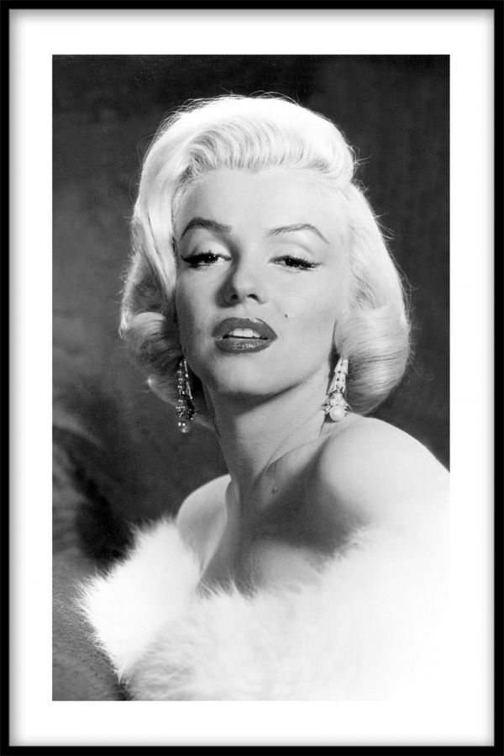
Figure 1 Marilyn Monroe
Figure 2 Vuokko Coco
Figure 3 Tarja Smura
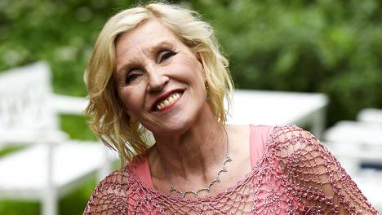
Figure 4 Eija Vilpas
Figure 5 Monacon ruhtinas Rainer
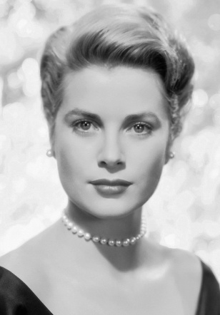
Figure 6 Grace Kelly
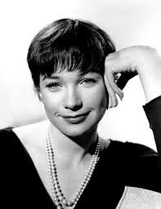
Figure 7 Shirley MacLaine
Figure 8 Pamela Anderson
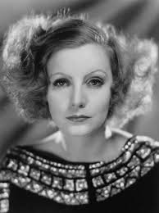
Figure 9 Greta Garbo
Figure 10 Jean Harlow
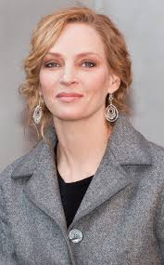
Figure 11 Uma Thurman
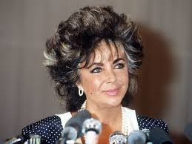
Figure 12 Elizabeth Taylor

https://fi.wikipedia.org/wiki/Hermafrodiitti

